

INSTITUTO FEDERAL DE EDUCAÇÃO, CIÊNCIA E TECNOLOGIA DO CEARÁ

IFCE *CAMPUS*  FORTALEZA

TELEMÁTICA

03/10/2023

Disciplina**: Administração de serviços de rede** (01.302.25)

Professor: **Ricardo Duarte Taveira**

Aluno: **Pablo Busatto** (mat. 20221013020042)

**Avaliação 5** – *Proxy* **reverso**

Instalar o NGINX e configurar um *proxy* reverso como apresentado nos tutoriais.

Figura . Endereço localhost/dashboard não é localizado quando o NGINX ainda não foi configurado como proxy reverso.

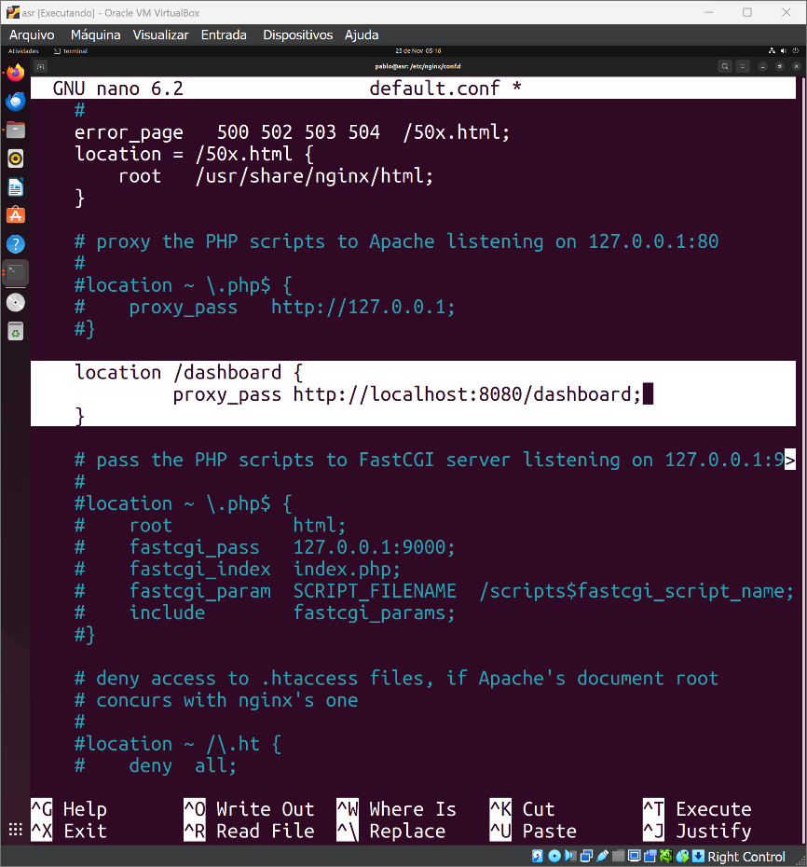

Figura . Configuração para o NGINX funcionar como proxy reverso, redirecionando do endereço localhost:8080/dashboard para localhost/dashboard.

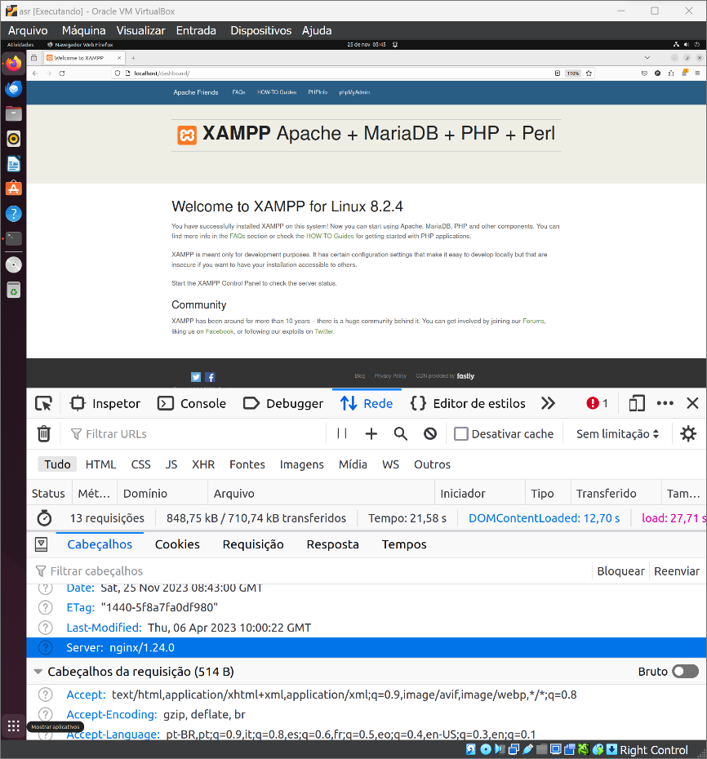

Figura . Com o NGINX ativo e configurado como proxy reverso, o endereço localhost/dashboard redireciona para localhost:8080/dashboard.